Introducción a las áreas funcionales de una empresa
Como parte de la estructuración de las empresas, y relacionándolo con los conceptos de departamentalización y organigramas vistos en la Teoría Neoclásica, es que introducimos el concepto de áreas funcionales o típicas en una empresa
Áreas típicas o funcionales: Definición
Se las llama áreas típicas o funcionales de una empresa porque, ya sea que algunas de estas áreas que mencionaremos a lo largo de en particular, o todas en su conjunto, se utilizan en las empresas para llevar a cabo sus actividades.
Indiscutiblemente el uso total o parcial de estas áreas funcionales de una empresa dependerá de la estructura particular de cada una, de su tamaño, y de su grado de descentralización que otorguen los directivos, entre otras cuestiones.
Recordemos que la descentralización es un concepto que introdujo la Teoría Neoclásica, por el cual establece la posibilidad de delegar la toma de decisiones en los medios medios.
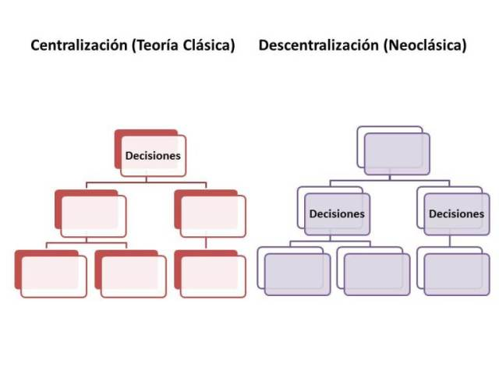El concepto de descentralización es el que permite la toma decisiones en los mandos medios y es uno de los factores influyentes a la hora de establecer las áreas funcionales de una empresa.
Por otro lado, la división por áreas típicas de una empresa, es uno de los tipos en que se puede departamentalizar una empresa. Por la tanto, sobre la base de estas, que explicaremos más adelante se podrá estructurar una organización por áreas funcionales.
Por último también es importante conocer el organigrama de la empresa para poder conocer así los distintos niveles y subniveles que existen en la organización.
Por lo dicho anteriormente es que no existe un sólo modelo de estructuración que se pueda replicar en varias empresas.
Asimismo, en 1957, la Association of Consulting Management Engineers, famosa por sus siglas A.C.M.E., en 1957 publicó la obra: “Common Body Of Knowledge Required”, conocida posteriormente como el modelo ACME, que sentó el precedente como modelo de estructurar las empresas, aunque, con el correr del tiempo fue quedando obsoleto, aún así, algunas empresas lo siguen usando.

El modelo ACME
El modelo ACME hace una descripción de las distintas áreas en las cuales se pueden dividir una empresa, detallando funciones y subfunciones que se llevan a cabo, a través de un modelo mecanicista propio de la Teoría Neoclásica, considerando factores como:
- La división en áreas como herramientas básica donde se expone el conjunto de funciones y sub funciones que tiene que tener.
- El organigrama es un diagrama donde se indica las relaciones de las distintas áreas funcionales con sus niveles y sub-niveles.
- Los manuales de funciones, autoridad y responsabilidad, es donde se detallan para cada cargo dichos componentes, completando de éste modo, la estructura formal de la organización.
Con dichos patrones se intentó establecer un organigrama modelo para que pueda ser usado en cualquier tipo de organización, cosa que falló por que nunca tuvo en cuenta a las pequeñas y medianas empresas, aunque el modelo ACME se sigue aplicando en algunas empresas muy grandes.
El modelo ACME, hace una primera subdivisión, a las que llama áreas de línea y áreas de staff. A su vez, las áreas típicas de una empresa de línea, según el modelo ACME se subdividen en cuatro, a saber:
- Investigación y Desarrollo.
- Producción
- Comercialización.
- Finanzas y Control
Por su parte áreas típicas de una empresa de staff, se subdividen en tres:
- Administración del personal
- Relaciones Externas
- Secretaría y Legales
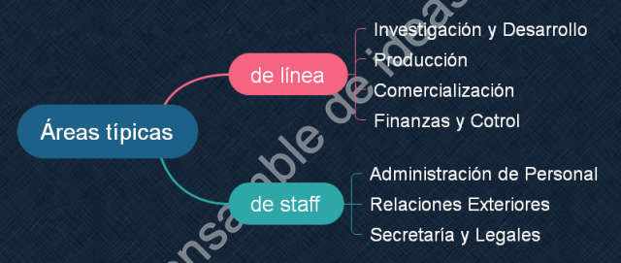Áreas típicas de una empresa – De línea y de staff
Es importante, recalcar que, no todas las empresas necesitarán usar estás siete subdivisiones. Por ejemplo, una empresa que solamente se dedique a vender sus productos y servicios a los usuarios finales no tendrá un área que se ocupe de fabricar. Otro ejemplo puede ser el de una pyme, que muy probablemente, junte dos de las áreas típicas de una empresa, en un solo sector para abaratar costos y mejorar su logística.

Las áreas típicas de una empresa de línea explicadas.
Como vimos recién la primer sub-división que se hace en las áreas típicas de una empresa son las áreas de línea. Reciben este nombre por las líneas de autoridad y jerarquía que emanan de ellas, como así también del grado de centralización o descentralización que tengan.
Veremos ahora, explicadas, las cuatro áreas que la componen con sus funciones.
1. Investigación y Desarrollo.
2. Producción.
3. Comercialización.
4. Finanzas y Control.

Investigación y desarrollo
Se enfoca en todo lo relacionado con la investigación para desarrollar nuevos productos y mejorar los existentes, buscando perfeccionar los métodos utilizados. Tiene por objetivo por ejemplo, reducir costos de fabricación, diseñar productos nuevos e innovadores, etc. Tiene tres sub-funciones.
- Investigación.
- Desarrollo.
- Ingeniería de productos.
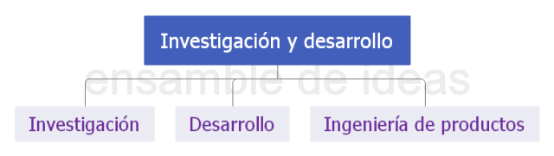Áreas funcionales de una empresa – Investigación y Desarrollo.

Producción
Se encarga de desarrollar los procesos productivos, buscando la manera más eficiente para hacerlo, por lo tanto se ocupan la coordinación de la mano de obra, materiales, insumos, fabricación de productos y entrega a comercialización. Tiene seis sub-funciones:
- Ingeniería de fábrica.
- Ingeniería industrial.
- Compras.
- Planeamiento y control de la producción.
- Fabricación.
- Control de calidad.
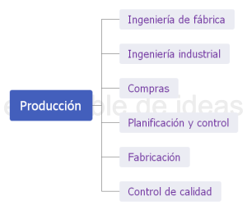Áreas típicas de una empresa – Producción

Comercialización
Esta área se encarga de conseguir clientes a la empresa, y del desarrollo de tácticas y estrategias para colocar el producto en el mercado. Tiene seis sub-funciones:
- Investigación de mercados
- Publicidad
- Promoción de ventas
- Planeamiento de ventas
- Operaciones de venta
- Distribución
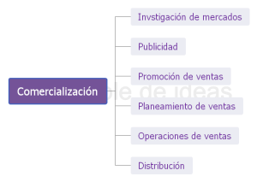Áreas típicas de una empresa – Comercialización

Finanzas y control
El objetivo de esta área es planificar el mejor uso de los recursos financieros y custodiar los mismos. En otros términos, planifica, dirige y mide los resultados monetarios de la empresa. Tiene dos sub-funciones:
- Finanzas.
- Control.
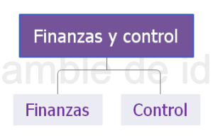Áreas típicas de una empresa – Finanzas y control

Las áreas típicas de una empresa de staff
Por su parte las áreas de staff brindan asesoramiento y consultoría, aquí no hay toma de decisiones ni ejercen autoridad sobre los de línea.

Administración de personal
Está área se ocupa de la administración de los recursos humanos, por ejemplo se encarga de capacitarlos, de las nuevas incorporaciones, de sus remuneraciones, etc. Su objetivo es proveer una estructura eficiente, como empleados calificados, tratos equitativos al personal, oportunidades de progreso, satisfacción y seguridad laboral. Tiene cinco sub-funciones:
- Reclutamiento.
- Administración de sueldos y jornales
- Relaciones industriales.
- Planeación y desarrollo de la organización.
- Servicios para los empleados.
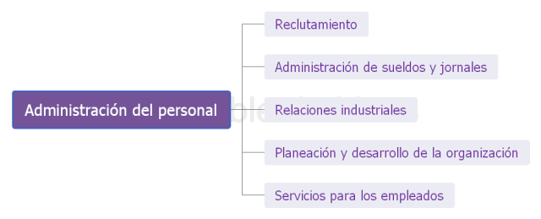Áreas típicas de una empresa – Administración del personal

Relaciones externas
Es la que se encarga de las relaciones con el contexto organizacional que lo rodea. Es decir que se ocupa de planificar, ejecutar y coordinar distintas estrategias para lograr la aceptación de la empresa con el entorno que lo circunda. Tiene dos sub-funciones:
- Comunicación e información.
- Coordinación de actividades públicas.
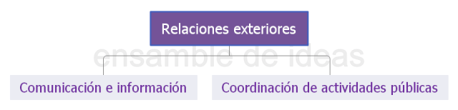Áreas típicas de una empresa – Relaciones exteriores

Secretaria y legales
Por último, este área se encarga de que se cumplan en forma directa o por terceros todos los estatutos y reglamentos de la sociedad, como así también de todo lo relacionado desde el marco legal en el que actúa la empresa. Tiene dos sub-funciones: :
- Secretaría.
- Legales.
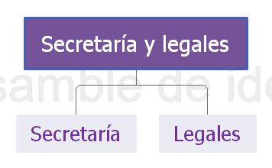Áreas típicas de una empresa – Secretaría y Legales.

Conclusiones
Si bien, como ya mencionamos en estea artículo, el Modelo ACME ya no es tan utilizado, y hasta se lo podría tildar de obsoleto, el desarrollo detallado que propone es muy bueno, y nos posibilita utilizarlo con fines didácticos, ya aborda todas las tareas que se realizan dentro de una empresa.
También como se dijo anteriormente el modelo ACME, no es aplicable para la gran mayoría de las empresas, pero ayuda a comprender y entender cuáles son las funciones, que de alguna manera u otra participan en las empresas, usando algunas de ellas o todas, dependiendo de múltiples factores como tamaño. estructuras, a que se dedican, etc.

